***Reiterando su compromiso con la población y el cuidado de la Casa Común***

**Francisco recibirá en audiencia a Raoni, líder indígena de la Amazonía**

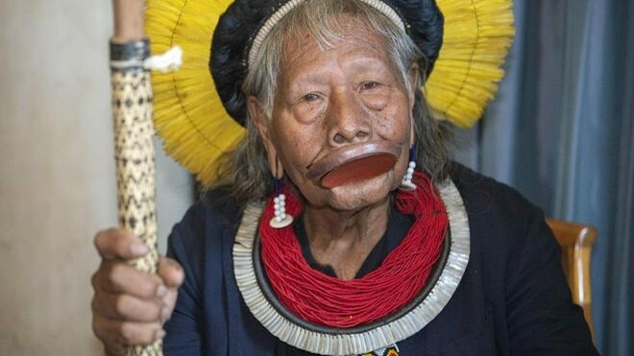

Raoni, líder indígena de la Amazonía

**La audiencia tendrá lugar el lunes 27 de mayo en el Vaticano. Así lo ha informado el director interino de la Oficina de Prensa de la Santa Sede, Alessandro Gisotti**

***25.05.2019 | Vatican News***

En respuesta a las preguntas de algunos periodistas, el director “ad interim” de la Oficina de Prensa de la Santa Sede, **Alessandro Gisotti**, ha declarado lo siguiente:

El Santo Padre recibirá en **audiencia privada** al jefe indígena amazónico, Raoni, el próximo 27 de mayo.

Con este encuentro, el**Papa Francisco** quiere reiterar su atención por la población y el ambiente de la región amazónica y su compromiso en la protección de la Casa Común.

La audiencia a **Raoni** se enmarca además en la preparación a la Asamblea Especial del Sínodo de los Obispos para la región Panamazónica, que se realizará del 6 al 27 de octubre próximo, con el tema “Amazonía: Nuevos Caminos para la Iglesia y para una Ecología Integral".

[Información y privacidad de Twitter Ads](https://support.twitter.com/articles/20175256)

[[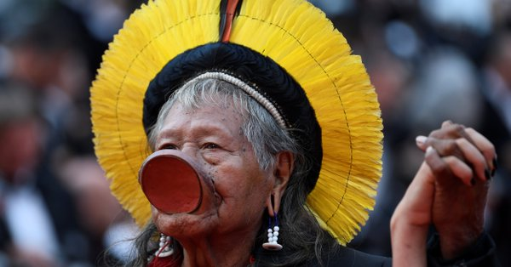](https://t.co/Hg4Ox0jJug)](https://t.co/Hg4Ox0jJug)

**[Líder indígena brasileño Raoni, en la alfombra roja de Cannes](https://t.co/Hg4Ox0jJug)**

[El líder indígena brasileño Raoni estuvo en la alfombra roja de Cannes, en el marco de una gira europea para pedir apoyo en su lucha por la selva amazónica.](https://t.co/Hg4Ox0jJug)

[udgtv.com](https://t.co/Hg4Ox0jJug)

[[https://www.religiondigital.org/america/Francisco-recibira-audiencia-Raoni-Amazonia-religionciglesia-dios-papa-francisco-fe-casa-comun-ciidadod_0_2124987497.html](https://twitter.com/CANAL44TV" \o "Ver el perfil de Canal 44 en Twitter)](https://www.religiondigital.org/america/Francisco-recibira-audiencia-Raoni-Amazonia-religionciglesia-dios-papa-francisco-fe-casa-comun-ciidadod_0_2124987497.html)